



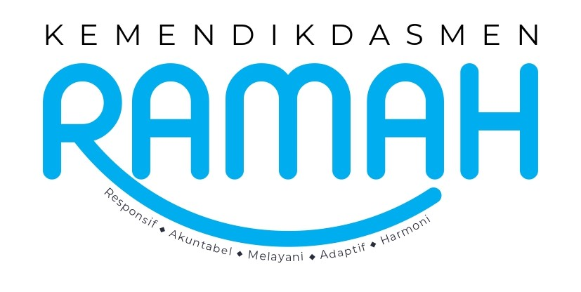

MODUL AJAR
KURIKULUM MERDEKA
Nama Penyusun : _______________ ________________
NIP : _______________________________
Nama Sekolah : _______________________________
Mata pelajaran : _______________________________

Fase, Kelas / Semester : _______________________________
Tahun Ajaran : _______________________________

- INFORMASI UMUM MODUL
Nama Penyusun | : …………………..
Instansi/Sekolah | : SDN …..
Jenjang / Kelas | : SD / VI
Alokasi Waktu | : 6 Minggu
Tahun Pelajaran | : 20.. / 20..

- KOMPONEN INTI
Capaian Pembelajaran Fase C
Pada akhir fase C, peserta didik memiliki kemampuan berbahasa untuk berkomunikasi dan bernalar sesuai dengan tujuan dan konteks sosial. Peserta didik menunjukkan minat terhadap teks, mampu memahami, mengolah, dan menginterpretasi informasi dan pesan dari paparan lisan dan tulis tentang topik yang dikenali dalam teks narasi dan informatif. Peserta didik mampu menanggapi dan mempresentasikan informasi yang dipaparkan; berpartisipasi aktif dalam diskusi; menuliskan tanggapannya terhadap bacaan menggunakan pengalaman dan pengetahuannya; menulis teks untuk menyampaikan pengamatan dan pengalamannya dengan lebih terstruktur. Peserta didik memiliki kebiasaan membaca untuk hiburan, menambah pengetahuan, dan keterampilan.
Fase C Berdasarkan Elemen
Menyimak | Peserta didik mampu menganalisis informasi berupa fakta, prosedur dengan mengidentifikasikan ciri objek dan urutan proses kejadian dan nilai-nilai dari berbagai jenis teks informatif dan fiksi yang disajikan dalam bentuk lisan, teks aural (teks yang dibacakan dan/atau didengar) dan audio.
Membaca dan Memirsa | Peserta didik mampu membaca kata-kata dengan berbagai pola kombinasi huruf dengan fasih dan indah serta memahami informasi dan kosakata baru yang memiliki makna denotatif, literal, konotatif, dan kiasan untuk mengidentifikasi objek, fenomena, dan karakter. Peserta didik mampu mengidentifikasi ide pokok dari teks deskripsi, narasi dan eksposisi, serta nilai-nilai yang terkandung dalam teks sastra (prosa dan pantun, puisi) dari teks dan/atau audiovisual.
Berbicara dan Mempresentasikan | Peserta didik mampu menyampaikan informasi secara lisan untuk tujuan menghibur dan meyakinkan mitra tutur sesuai kaidah dan konteks. Menggunakan kosakata baru yang memiliki makna denotatif, konotatif, dan kiasan; pilihan kata yang tepat sesuai dengan norma budaya; menyampaikan informasi dengan fasih dan santun. Peserta didik menyampaikan perasaan berdasarkan fakta, imajinasi (dari diri sendiri dan orang lain) secara indah dan menarik dalam bentuk prosa dan puisi dengan penggunaan kosakata secara kreatif. Peserta didik mempresentasikan gagasan, hasil pengamatan, dan pengalaman dengan logis, sistematis, efektif, kreatif, dan kritis; mempresentasikan imajinasi secara kreatif.
Menulis | Peserta didik mampu menulis teks eksplanasi, laporan, dan eksposisi persuasif dari gagasan, hasil pengamatan, pengalaman, dan imajinasi; menjelaskan hubungan kausalitas, serta menuangkan hasil pengamatan untuk meyakinkan pembaca. Peserta didik mampu menggunakan kaidah kebahasaan dan kesastraan untuk menulis teks sesuai dengan konteks dan norma budaya; menggunakan kosakata baru yang memiliki makna denotatif, konotatif, dan kiasan. Peserta didik menyampaikan perasaan berdasarkan fakta, imajinasi (dari diri sendiri dan orang lain) secara indah dan menarik dalam bentuk prosa dan puisi dengan penggunaan kosakata secara kreatif.
Tujuan Pembelajaran | Pada bab ini kalian dapat mengetahui cara agar tetap aman di dunia maya. Kalian bisa membedakan teks fiksi dan nonfiksi, juga menulis sesuai topik yang kalian minati sebagai tugas akhir.
Profil Pancasila | - Beriman Bertakwa kepada Tuhan YME dan Berakhlak Mulia  - Berkebhinekaan Global  - Mandiri  - Bernalar  - Kritis  - Kreatif
8 Profil Lulusan | - Keimanan dan Ketakwaan terhadap tuhan YME  Individu yang memiliki keyakinan teguh akan keberadaan tuhan seta menghayati nilai-nilai spriritual dalam kehidupan sehari-hari  - Kewargaan  Individu yang memiliki rasa cinta tanah air, mentaati aturan dna norma social dalam kehidupan bermasyarakat, memiliki kepedulian, tanggungjawab social, serta berkomitmen untuk menyelesaikan masalah nyata yang terkait, keberlanjutan manusia dan lingkungan  - Penalaran Kritis  Individu yang mampu berpikir secara logis, analitis dan reflektif dalam memahami, mngevaluasi, serta memproses informasi untuk menyelesaikan masalah  - Kreativitas  Individu yang mampu berpikir secara inovatif, fleksibel, dan orisinal dalam mengolah ide atau informasi untuk menciptakan solusi yang unik dan bermanfaat  - Kolaborasi  Individu yang mampu bekerja sama secara efektif dengan orang lain secara gotong roying untuk mencapai tujuan Bersama melalui pembagian pesan dan tanggung jawab  - Kemandirian  Individu yang mampu bertanggung jawab atas proses dan hasil belajarnya sendiri dengan menunjukkan kemampuan untuk mengambil inisiatif, mngetasi hambatan, dan menyelesaikan tugas secara tepat bergantung pada orang lain  - Kesehatan  Individu yang memiliki fisik yang prima, bugar, sehat, dan mampu menjaga keseimbangan Kesehatan mental dan fisik untuk mewujudkan kesejahteraan lahir dan batin (well-being)  - Komunikasi  Individu yang memiliki kemampuan komunikasi untrapribadi untuk melakukan refleksi dan antarpribadi untuk menyampaikan ide, gagasan dan antarpribadi untuk menyampaikan ide gagasan, dan informasi baik lisan maupun tulisan serta berinteraksi secara efektif dalam berbagai situasi.
Kata kunci | - robot  - kecerdasan buatan  - adaptasi  - efisien  - konsisten  - diprogramkan  - mengambil alih  - sepanjang hayat  - keterampilan nonteknis | - akun  - privasi  - daring  - kata sandi  - perundungan  - rumor  - informasi pribadi  - mengontrol

Target Peserta Didik : | Jumlah Siswa :
Peserta didik Reguler | 30 Peserta didik (dimodifikasi dalam pembagian jumlah anggota kelompok ketika jumlah siswa sedikti atau lebih banyak)
Kegiatan Pembelajaran Utama / Pengaturan peserta didik : | Assesmen :
- Individu  - Berkelompok (Lebih dari dua orang) | Guru menilai ketercapaian tujuan pembelajaran  - Asesmen individu  - Asesmen kelompok
Model Pembelajaran | Metode dan Model Pembelajaran :
- Tatap muka | Keteladanan, Diskusi, Presentasi
Jenis Assesmen : | Ketersediaan Materi :
- Presentasi  - Produk  - Tertulis  - Unjuk Kerja  - Tertulis | - Pengayaan untuk peserta didik berpencapaian tinggi:  YA/TIDAK  - Alternatif penjelasan, metode, atau aktivitas untuk peserta didik yang sulit memahami konsep:  YA/TIDAK
Media Pembelajaran
- Buku Siswa
- Kamus
- Artikel dan buku sesuai topik pilihan peserta didik
- Komputer/gawai dan jaringan internet (apabila tersedia)
Materi Pembelajaran
BAB VIII Aman di Dunia Maya
Tema: Menulis Esai Argumentatif
- Membaca Esai “Pada Masa Depan, Robot akan Menggantikan Pekerjaan Manusia”
- Menulis esai tahap 1 dan 2: menentukan topik dan membuat kerangka tulisan
- Mading Kabar Pesisir: Teks Fiksi dan Nonfiksi
- Membaca tip aman di dunia maya
- Imbuhan -isasi dan -isme
- Menulis esai tahap 3 dan 4: riset dan menulis draf
- Menulis esai tahap 5: menyunting
Sumber Belajar :
1. Sumber Utama
- Buku Bahasa Indonesia kelas VI SD
- Kamus

2. Sumber Alternatif
Guru juga dapat menggunakan alternatif sumber belajar yang terdapat di lingkungan sekitar dan disesuaikan dengan tema yang sedang dibahas.

Persiapan Pembelajaran :
- Memastikan semua sarana prasarana, alat, dan bahan tersedia
- Memastikan kondisi kelas kondusif
- Mempersiapkan bahan tayang
- Mempersiapkan lembar kerja siswa

Panduan Pembelajaran
Kegiatan Pendahuluan
- Guru mempersiapkan peserta didik secara fisik maupun psikis untuk dapat mengikuti pembelajaran dengan baik.
- Guru memberikan dorongan kepada peserta didik di kelas agar bersemangat pada saat mengikuti pelajaran melalui apersepsi yang dapat membangkitkan semangat belajar peserta didik.
- Peserta didik diberikan kesempatan untuk memimpin doa bersama sesuai dengan agama dan kepercayaannya masing-masing sebelum pembelajaran dilaksanakan.
- Setelah berdoa selesai, guru memberikan klarifikasi terhadap aktivitas pembuka tersebut dengan mengaitkannya dengan materi dan kegiatan belajar yang akan dilaksanakan.
- Peserta didik bersama dengan guru mendiskusikan tujuan dan rencana kegiatan pembelajaran.

Kegiatan Inti

Kegiatan 1
Membaca Esai: Pada Masa Depan, Robot akan Menggantikan Pekerjaan Manusia

Menjelaskan ide pokok dan banyak ide pendukung dari sebuah teks sastra dan informasional yang terus meningkat sesuai jenjangnya.
Menyampaikan pendapat terhadap teks naratif yang sesuai jenjangnya. Menyampaikan pendapat terhadap informasi pada teks informasional yang sesuai jenjangnya.
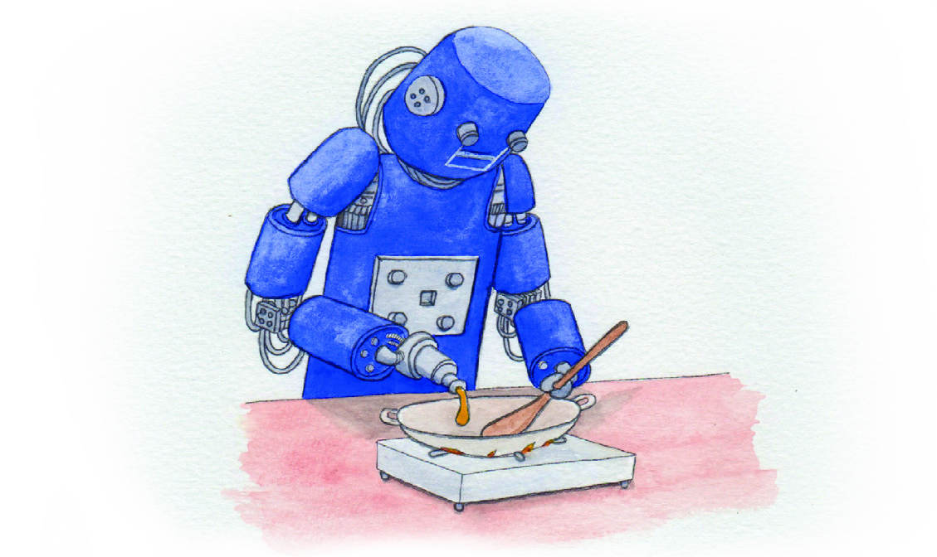
Tip Pembelajaran
- Teks ini adalah contoh esai argumentatif yang ditulis dengan singkat (180 kata), jelas, dan mempunyai struktur argumen yang baik. Ajaklah peserta didik untuk memahami argumen penulis secara keseluruhan dan menemukan ide pokok serta tiga argumen pendukung.
- Sampaikan kepada peserta didik bahwa di akhir bab ini, peserta didik akan bisa membuat karya esai seperti esai mengenai robot tersebut, dengan jumlah kata sekitar 250--400 kata. Gunakan kegiatan jurnal menulis di akhir pekan untuk mendukung proyek menulis esai ini.
Inspirasi Kegiatan
Jika ada akses internet, minta peserta didik dalam kelompok meriset robot apa saja yang sudah benar-benar digunakan sekarang ini. Jika robot tersebut ada di luar negeri, minta peserta didik memperkirakan kapan robot seperti itu akan ada di Indonesia. Cocokkah robot tersebut ‘dipekerjakan’ di negara kita? Kalau tidak ada akses internet, guru mencarikan foto-foto atau gambar robot dan mendiskusikan fungsi robot tersebut dengan peserta didik.
Kesalahan Umum
Peserta didik mungkin kurang tertarik membaca esai dengan topik yang tidak menjadi minatnya. Gali minat peserta didik tersebut dan mintalah dia mencari contoh esai sesuai dengan minat. Kemudian mintalah dia mencari ide pokok dan argumen pendukung dari esai tersebut.

Kegiatan 2
Menulis Esai Argumentatif Tahap 1 dan 2: Memilih Topik dan Membuat Kerangka

Menulis sebuah topik dengan struktur naratif, deskripsi, eksposisi, argumentasi, dan prosedur sederhana dengan bantuan pendukung visual untuk beragam tujuan.
Tip Pembelajaran  Untuk kegiatan menulis esai ini, asesmen formatif perlu dilakukan per tahap sehingga nilai peserta didik tidak hanya dari hasil tulisan saja, namun sejak dalam proses pencarian ide dan penulisan kerangka (proses berpikir yang runtut).  Ketika menulis kerangka, bantu peserta didik untuk berpikir dengan runtut, dengan alur yang tidak melompat-lompat. Ingatkan juga agar peserta didik menuliskan argumen yang masuk akal dan bisa dipertanggungjawabkan (bisa dicek kebenarannya melalui riset). | Inspirasi Kegiatan  Untuk menginspirasi peserta didik dan membuat mereka bersemangat dengan proyek menulis ini, tanyakan kepada peserta didik apa kesamaan dari R.A. Kartini, Anne Frank, dan Malala Yousafzai? (lihat Bab 5)  Mereka hidup di zaman dan lokasi yang berbeda, namun sama-sama dikenal karena karya tulisnya. Kartini mengungkapkan gagasan melalui surat, Anne Frank melalui catatan harian, dan Malala melalui blog.  Menulis adalah medium untuk mengawetkan gagasan kita dengan harapan bisa bermanfaat untuk orang lain juga.
Kesalahan Umum
- Peserta didik mungkin mempunyai banyak ide dan topik yang terus berubah. Itu wajar karena pikiran kita terus bergerak. Mintalah peserta didik untuk menuliskan semua ide atau semua topik yang mungkin. Lalu minta peserta didik memilih 3 topik yang memungkinkan untuk diriset.
- Ada peserta didik yang sama sekali tidak punya ide untuk esai. Mintalah peserta didik ini membuka-buka kembali bacaan yang ada di Buku Siswa, apakah ada yang menarik minatnya? Tanyakan apa hobinya, atau olahraga favoritnya. Sarankan topik yang dekat dengan kesehariannya.

Kegiatan 3
Membedakan Teks Fiksi dan Nonfiksi

Membedakan informasi yang bersifat fakta dan fiksi pada teks yang sesuai dengan jenjangnya.
Tip Pembelajaran  Kegiatan ini merupakan asesmen formatif. Dari pelajaran-pelajaran sebelumnya, peserta didik sudah belajar tentang teks fiksi dan nonfiksi. Sekarang peserta didik diminta untuk menemukan jenis-jenis teks ini pada rubrik Mading. Tip: mintalah peserta didik mengamati nama rubrik. Biasanya dari nama rubrik, pembaca tahu apakah teks ini fiksi atau nonfiksi. | Inspirasi Kegiatan  Dalam kelmpok berisi 4--5 peserta didik, mintalah peserta didik bermain peran sebagai redaktur mading atau majalah sekolah. Lakukan rapat redaksi, diskusikan rubrik apa saja yang sebaiknya ada? Mintalah peserta didik mengecek kembali karya-karya mereka dari bab-bab sebelumnya: puisi, resensi buku, fiksi ilmiah, dll. Naskah seperti apa yang layak untuk dimuat? Tulisan siapa saja yang layak dimuat?
Instrumen Penilaian
Isi kolom dengan nama peserta didik! .
Peserta didik belum mampu membedakan teks fiksi dan nonfiksi. Jawaban benar = 0--3 | Peserta didik mampu membedakan teks fiksi dan nonfiksi. Jawaban benar = 4--5 | Peserta didik mampu membedakan teks fiksi dan nonfiksi. Jawaban benar = 6 | Peserta didik mampu membedakan teks fiksi dan nonfiksi. Jawaban benar semua
Nilai = 1 | Nilai =2 | Nilai =3 | Nilai = 4

1: Kurang 2: Cukup 3: Baik 4: Sangat Baik

Kegiatan 4
Membaca Tip Aman di Dunia Maya

Menemukan dan mengidentifikasi informasi pada satu paragraf atau pada fitur grafis (grafik, bagan, dll.) serta informasi lain yang ditambahkan oleh penerbit dalam bentuk glosarium yang sesuai dengan jenjangnya.
Tip Pembelajaran  Internet menjadi semakin penting dalam kehidupan kita. Kemajuan teknologi, dengan segala kebaikannya, juga mempunyai ancaman bagi penggunanya, antara lain masalah keamanan. Peserta didik sebagai pengguna internet harus paham hal-hal yang perlu dilakukan untuk menghindari terjadinya kejahatan di dunia maya. | Kesalahan Umum  Peserta didik yang belum pernah mengakses internet mungkin akan kesulitan memahami tip ini. Guru bisa memberi penjelasan dengan mengumpamakan internet sebagai etalase kaca yang bisa dilihat semua orang. Apa pun yang dimasukkan ke etalase tersebut, semua orang bisa melihatnya. Untuk itu, peserta didik harus hati-hati ketika menampilkan atau mengunggah sesuatu ke dunia maya karena kemungkinan besar hal yang sudah diunggah tidak bisa dihapus kembali.
Inspirasi Kegiatan
- Buatlah diskusi kelas dengan topik: Perlukah orang tua dan pemerintah melakukan sensor?
- Selama ini pemerintah sudah melakukan sensor dengan memblokir beberapa situs yang dianggap tidak sehat, yaitu situs yang berisi pornografi. Namun akibatnya, beberapa situs yang sebenarnya berisi edukasi kesehatan reproduksi juga ikut disensor. Bagaimana sebaiknya mekanisme sensor ini?
- Diskusi dengan peserta didik akan menarik karena ada perspektif anak yang selama ini tidak pernah dipertimbangkan oleh pemerintah dan orang tua ketika melakukan sensor. Apakah menurut anak-anak sendiri mereka bisa memutuskan mana situs yang sehat dan tidak sehat, tanpa orang dewasa repot-repot melakukan sensor? Tip: topik ini bisa ditulis peserta didik menjadi esai argumentatif

Kegiatan 5
Menulis Esai Argumentatif Tahap 3 dan 4: Melakukan Riset dan Menulis Draf
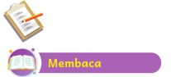
Mengidentifikasi sumber informasi lain untuk mengklarifikasi pemahamannya terhadap teks naratif dan informasional.

Menulis sebuah topik dengan struktur naratif, deskripsi, eksposisi, argumentasi, dan prosedur sederhana dengan bantuan pendukung visual untuk beragam tujuan
Tip Pembelajaran  Riset perlu dilakukan untuk mendukung kegiatan menulis agar hal yang ditulis tidak hanya berdasarkan asumsi belaka. Bimbing peserta didik untuk membuat daftar pertanyaan atau hal-hal yang ingin dia ketahui dan bantulah menemukan sumber informasi tepercaya. Bersamaan dengan melakukan riset mencari informasi dan data, peserta didik juga harus melakukan pencatatan Daftar Pustaka. Hal ini perlu dilakukan agar peserta didik tidak lupa mencantumkan sumber. Tekankan kepada peserta didik untuk tidak ragu-ragu menuliskan draf pertama. Menulis draf pertama harus dilakukan sebebas-bebasnya tanpa khawatir ada kesalahan. Nanti peserta didik akan kembali memeriksa tulisannya ketika menyunting. | Inspirasi Kegiatan  Menulis adalah kegiatan yang membutuhkan konsentrasi tinggi. Atur ruangan kelas agar mendukung suasana menulis, misalnya dengan memutar musik klasik sebagai latar belakang. Bebaskan peserta didik untuk memilih tempat favoritnya untuk menulis, misalnya di pojok baca, di perpustakaan, dan di bawah pohon.
 | Kesalahan Umum Peserta didik kadang menyalin begitu saja kalimat yang dia temukan di sebuah artikel. Hal ini tidak boleh dilakukan. Plagiat sangat dilarang di dunia akademik. Bantu peserta didik untuk merangkum data dan informasi dan tulis kembali dengan katakata peserta didik sendiri. Kalau memang ingin menuliskan kalimat tersebut secara utuh, gunakan tanda kutip dan sebutkan nama penulis sumbernya. Jangan lupa untuk tetap menuliskan sumber tulisan di daftar pustaka.

Kegiatan 6
Menulis Esai Argumentatif Tahap 5: Menyunting Naskah

Menulis sebuah topik dengan struktur naratif, deskripsi, eksposisi, argumentasi, dan prosedur sederhana dengan bantuan pendukung visual untuk beragam tujuan.
Menuliskan kalimat dengan tanda baca: tanda titik, koma, tanda tanya, tanda seru, dan tanda petik sesuai dengan fungsinya. Menuliskan kalimat dengan spasi di antara kata. Menulis kalimat dengan huruf kapital di awal kalimat.
Tip Pembelajaran  - Kegiatan ini merupakan asesmen formatif. Namun, penilaian dilakukan di setiap tahap kegiatan menulis.  - Tekankan pada peserta didik bahwa kegiatan menyunting sangat penting untuk memeriksa apakah tulisannya bisa dibaca dan mudah dipahami. Penyuntingan juga penting agar tidak ada kesalahan ejaan dan tanda baca yang tidak perlu.  - Beri kesempatan pada peserta didik untuk memperbaiki esai sebelum mengumpulkannya sebagai tugas akhir. | Inspirasi Kegiatan  Setelah peserta didik puas menyunting esainya sendiri, peserta didik bisa meminta bantuan teman untuk kembali memeriksa esainya. Tukarkan esai dengan teman sebangku, lalu periksa apakah tulisannya enak dibaca, apakah tidak ada kalimat yang tidak bisa dipahami, dan koreksi kalau masih ada kesalahan kecil ejaan dan tanda baca.
Kesalahan Umum
Tulisan peserta didik sudah jelas dan argumennya mudah dipahami, namun pilihan kata yang digunakan kurang bervariasi. Bantulah peserta didik untuk mencari sinonim dari kata-kata yang digunakannya agar pilihan katanya tidak monoton.
Rubrik Penilaian Esai Argumentatif

Nama Peserta Didik | Peserta didik membuat kerangka dengan menampilkan ide dan gagasan yang runtut dan saling berkaitan. (Skor 1-5) | Peserta didik bisa melakukan riset mandiri menggunakan informasi untuk menulis esai, dan bisa menulis daftar pustaka. (Skor 1-5) | Esai peserta didik enak dibaca, gagasannya bisa dipahami, dan katakata yang digunakan bervariasi. (Skor 1-5) | Peserta didik bisa menyunting esai sehingga tidak ada kesalahan ejaan dan tanda baca. (Skor 1-5) | TOTAL SKOR
1
2
3
4
5

1-5:Kurang 6-10: Cukup 11-15: Baik 16-20: Sangat Baik
Kegiatan Penutup
- Peserta didik membuat resume secara kreatif dengan bimbingan guru.
- Peserta didik mengajukan pertanyaan-pertanyaan untuk menguatkan pemahaman terhadap materi
- Guru memberikan tugas membaca materi untuk pertemuan selanjutnya.
- Guru menutup pembelajaran dengan mempersilakan peserta didik untuk berdoa dan mensyukuri segala nikmat yang diberikan Tuhan YME ( Jika pembelajaran di jam terakhir)

Pelaksanaan Asesmen
Sikap
- Melakukan observasi selama kegiatan berlangsung dan menuliskannya pada jurnal, baik sikap positif dan negatif.
- Melakukan penilaian antarteman.
- Mengamati refleksi peserta didik.

Pengetahuan
- Memberikan tugas tertulis, lisan, dan tes tertulis

Keterampilan
- Presentasi
- Proyek
- Portofolio

Asesmen Diagnosis
Instrumen penilaian untuk kecakapan menyimak, membaca, dan berbicara

Amat Baik  (Nilai = 4)  Semua respons benar | Baik (Nilai = 3) Hampir semua respons benar | Cukup (Nilai = 2) Sebagian respons benar | (Nilai = 1)  Sedikit atau tidak ada respons benar
Peserta didik dengan nilai 4 akan mendapatkan kegiatan pengayaan. |  |  | Peserta didik dengan nilai 1 akan mendapatkan kegiatan perancah.

Menulis
- Minta peserta didik untuk menulis satu paragraf singkat tentang kegiatannya di hari libur.
- Minta peserta didik untuk menggabungkan dua kalimat dengan kata hubung yang sesuai.

Instrumen penilaian untuk kecakapan menulis

Amat Baik (Nilai = 4)  Keseluruhan isi tulisan sesuai instruksi soal. Semua struktur kalimat, ejaan, dan tanda baca dituliskan dengan tepat. | Baik (Nilai = 3)  Hampir seluruh isi tulisan sesuai instruksi soal. Hampir seluruh kalimat, ejaan, dan tanda baca dituliskan dengan tepat. | Cukup (Nilai = 2)  Sebagian isi tulisan sesuai instruksi soal. Sebagian kalimat, ejaan, dan tanda baca dituliskan dengan tepat. | Kurang (Nilai = 1)  Isi tulisan tidak sesuai dengan instruksi soal atau tidak selesai. Sedikit kalimat, ejaan, dan tanda baca dituliskan dengan tepat.
Peserta didik dengan nilai 4 akan mendapatkan kegiatan pengayaan. |  |  | Peserta didik dengan nilai 1 akan mendapatkan kegiatan perancah.

Asesmen Formatif
Guru menulis nama peserta didik pada kolom di tabel ini berdasarkan kemampuannya.
Nilai: 1 = kurang 2 = cukup 3 = baik 4 = sangat baik

Tabel Pengamatan
Kemampuan Struktur Bahasa

Tidak menggunakan tanda baca yang tepat dalam tulisan (Nilai = 1) Kurang | Sebagian tanda baca dalam tulisan benar (Nilai = 2) Cukup | Sebagian besar tanda baca digunakan dengan benar dalam tulisan (Nilai = 3) Baik | Semua tanda baca digunakan dengan benar dalam tulisan dan menambahkan kalimat lain atas inisiatif sendiri  (Nilai = 4) Sangat Baik
Peserta didik dengan nilai 1 akan mendapatkan kegiatan perancah. |  |  | Peserta didik dengan nilai 4 akan mendapatkan kegiatan pengayaan.

Contoh Rubrik Penilaian untuk Kemampuan yang Lain

Skor | Kosakata | Struktur Bahasa (Tanda baca) | Pemahaman Bacaan
1 | Sedikit atau belum bisa melafalkannya dengan fasih | Tidak menggunakan tanda baca yang tepat dalam tulisan | Tidak bisa menjawab pertanyaan tentang bacaan
2 | Melafalkannya dengan fasih, tidak yakin dengan artinya | Sebagian tanda baca dalam tulisan benar sebagian salah | Menjawab sebagian pertanyaan bacaan dengan benar
3 | Melafalkan sebagian besar dengan fasih | Semua tanda baca digunakan dengan benar dalam tulisan | Menjawab semua pertanyaan bacaan dengan benar
4 | Melafalkan seluruhnya dengan fasih, mampu menggunakannya dalam kalimat | Semua tanda baca digunakan dengan benar dalam tulisan dan menambahkan kalimat lain atas inisiatif sendiri | Menjawab semua pertanyaan bacaan dengan benar dan memberikan pendapat tentang bacaan atas inisiatif sendiri

Asesmen Sumatif
Rubrik Asesmen Berbicara
Kriteria Penilaian | Kurang  (Nilai = 1) | Cukup  (Nilai = 2) | Baik  (Nilai = 3) | Amat Baik  (Nilai = 4)
Isi | Isi pembicaraan tidak sesuai dengan topik, tujuan berbicara, dan instruksi soal. Presentasi/Berbicara tidak selesai. | Sebagian isi pembicaraan sesuai dengan topik, tujuan berbicara, dan instruksi soal. | Hampir seluruh isi pembicaraan sesuai dengan topik, tujuan berbicara, dan instruksi soal. | Keseluruhan isi pembicaraan sesuai dengan topik, tujuan berbicara, dan instruksi soal.
Ketepatan Berbahasa | Sebagian besar tata bahasa, pilihan kosakata, dan ungkapan yang digunakan tidak tepat. Terdapat banyak kesalahan yang membingungkan pendengar. | Sebagian tata bahasa, pilihan kosakata, dan ungkapan yang digunakan sudah tepat meskipun tidak bervariasi. Terdapat beberapa kesalahan yang membingungkan pendengar. | Sebagian besar tata bahasa, pilihan kosakata, dan ungkapan yang digunakan sudah tepat. Terdapat beberapa kesalahan tetapi tidak membingungkan pendengar. | Seluruh tata bahasa, pilihan kosakata, dan ungkapan yang digunakan sudah tepat dan bervariasi.
Kefasihan Berbahasa | Teks tidak dilafalkan dengan baik dan sering kurang lancar. Sulit dimengerti oleh pendengar. | Sebagian besar teks dilafalkan dengan baik meskipun kadang kurang lancar. Dapat dimengerti oleh pendengar. | Sebagian besar teks dilafalkan dengan baik dan lancar. Dapat dimengerti oleh pendengar. | Seluruh teks dilafalkan dengan sangat baik dan lancar. Dapat dimengerti oleh pendengar.
Ekspresi dan Alat Bantu | Penggunaan ekspresi dan alat bantu tidak tepat (tidak ada). Penyampaian pesan terhambat. | Penggunaan ekspresi dan alat bantu kadang tidak tepat. Menunjang sebagian penyampaian pesan. | Penggunaan ekspresi dan alat bantu sudah tepat. Menunjang penyampaian pesan. | Penggunaan ekspresi dan alat bantu sudah sangat tepat. Menunjang penyampaian pesan.

Rubrik Asesmen Sumatif Menulis
Kriteria Penilaian | Kurang  (Nilai = 1) | Cukup  (Nilai = 2) | Baik  (Nilai = 3) | Amat Baik  (Nilai = 4)
Isi | Isi tulisan tidak sesuai dengan topik, tujuan penulisan, dan instruksi soal. Tulisan tidak selesai. | Sebagian isi tulisan sesuai dengan topik, tujuan penulisan, dan instruksi soal. | Hampir seluruh isi tulisan sesuai dengan topik, tujuan penulisan, dan instruksi soal. | Keseluruhan isi tulisan sesuai dengan topik, tujuan penulisan, dan instruksi soal.
Organisasi | Organisasi tulisan tidak jelas dan membingungkan pembaca. | Organisasi tulisan kurang jelas tetapi dapat dimengerti pembaca. | Organisasi tulisan jelas dan dapat dimengerti pembaca. | Organisasi tulisan jelas dan dapat dimengerti serta menginspirasi pembaca.
Variasi Kalimat dan Kosakata | Variasi kalimat yang tidak beragam dan tidak tepat. Tidak ada penggunaan kosakata baru. | Variasi kalimat yang mulai beragam meski kadang kurang tepat. Terdapat satu atau dua kosakata baru yang sesuai. | Variasi kalimat yang beragam dan tepat. Terdapat tiga atau empat kosakata baru yang sesuai dan memperkaya isi tulisan. | Variasi kalimat yang beragam dan tepat. Terdapat lebih dari empat kosakata baru yang sesuai dan memperkaya isi tulisan.
Ejaan dan Tanda Baca | Sedikit kalimat, ejaan, dan tanda baca dituliskan dengan tepat. | Sebagian kalimat, ejaan, dan tanda baca dituliskan dengan tepat. | Hampir seluruh kalimat, ejaan, dan tanda baca dituliskan dengan tepat. | Semua struktur kalimat, ejaan, dan tanda baca dituliskan dengan tepat.

Refleksi pembelajaran:
A. Memetakan Kemampuan Awal Peserta didik
Pada akhir bab ini, guru telah memetakan peserta didik sesuai dengan kemampuan mereka dalam aspek berikut ini:
- membedakan teks fiksi dan nonfiksi
- menulis esai argumentatif
Peserta didik dengan kemampuan kurang akan mendapatkan pendampingan yang sesuai melalui kegiatan perancah. Peserta didik dengan kemampuan belajar lebih cepat akan memperoleh kegiatan pengayaan.

Rumuskan kemampuan peserta didik dalam data pemetaan sebagai berikut:
No | Nama Peserta didik | Membedakan teks fiksi dan nonfiksi | Menulis esai argumentatif
1
2
3
4
5
(Nilai diperoleh dari kumpulan asesmen formatif pada bab ini)

B. Merefleksi Strategi Pembelajaran: Apa yang Sudah Baik dan Perlu Ditingkatkan
Beri tanda centang
No | Pendekatan / strategi | Selalu | Kadang-kadang | Tidak pernah
1 | Saya menyiapkan media dan alat peraga sebelum memulai pembelajaran.
2 | Saya melakukan kegiatan pendahuluan dan mengajak peserta didik berdiskusi, membuat prediksi terhadap tema yang akan dibahas.
3 | Saya meminta peserta didik mengamati gambar sampul atau ilustrasi cerita sebelum membacakan isi cerita.
4 | Saya membahas tanggapan seluruh peserta didik dalam kegiatan berdiskusi.
5 | Saya memberikan alternatif kegiatan pendampingan dan pengayaan sesuai dengan kompetensi peserta didik.
6 | Saya memperhatikan reaksi peserta didik dan menyesuaikan strategi pembelajaran dengan rentang perhatian dan minat peserta didik.
7 | Saya memilih dan menggunakan media dan alat peraga pembelajaran yang relevan di luar yang disarankan Buku Guru ini.
8 | Saya memanfaatkan alat peraga dalam pembelajaran.
9 | Saya mengumpulkan hasil pekerjaan peserta didik sebagai asesmen formatifnya.
10 | Saya mengajak peserta didik melakukan refleksi pemahaman dan keterampilan mereka pada akhir pembelajaran Bab I.

Keberhasilan yang saya rasakan dalam mengajarkan bab ini:
.................................................................................................................
Kesulitan yang saya alami dan akan saya perbaiki untuk bab berikutnya:
.................................................................................................................
Kegiatan yang paling disukai peserta didik:
.................................................................................................................
Kegiatan yang paling sulit dilakukan peserta didik:
.................................................................................................................
Buku atau sumber lain yang saya temukan untuk mengajar bab ini:
.................................................................................................................

Refleksi
Selamat, kamu sudah menyelesaikan bab tiga di kelas enam! Apa saja yang sudah kamu pelajari? Beri tanda centang sesuai dengan pengalamanmu, ya!
Di bab delapan ini ... | Sangat Menguasai | Menguasai dengan Baik | Menguasai Cukup | Belum Menguasai
Saya tahu kosakata di bidang teknologi informasi.
Saya bisa membedakan teks fiksi dan nonfiksi.
Saya bisa melakukan tahap 1 menulis: menentukan topik.
Saya bisa melakukan tahap 2 menulis: membuat kerangka.
Saya bisa melakukan tahap 3 menulis: melakukan riset.
Saya bisa menuliskan daftar pustaka.
Saya bisa membuat tulisan argumentatif.
Saya bisa menyunting tulisan saya sendiri.
Saya bisa membuat zine.

Pengayaan dan Remedial
Pengayaan:
- Pengayaan diberikan untuk menambah wawasan peserta didik mengenai materi pembelajaran yang dapat diberikan kepada peserta didik yang telah tuntas mencapai capaian pembelajaran (CP).
- Pengayaan dapat ditagihkan atau tidak ditagihkan, sesuai kesepakatan dengan peserta didik.
- Berdasarkan hasil analisis penilaian, peserta didik yang sudah mencapai ketuntasan belajar diberi kegiatan pembelajaran pengayaan untuk perluasan atau pendalaman materi

Remedial
- Remedial dapat diberikan kepada peserta didik yang capaian pembelajarannya (CP) belum tuntas.
- Guru memberi semangat kepada peserta didik yang belum tuntas.
- Guru akan memberikan tugas bagi peserta didik yang belum tuntas dalam bentuk pembelajaran ulang, bimbingan perorangan, belajar kelompok, pemanfaatan tutor sebaya bagi peserta didik yang belum mencapai ketuntasan belajar sesuai hasil analisis penilaian.

- LAMPIRAN
Lembar Kerja :
Ketika membaca buku atau menonton film, kalian mungkin menemukan adegan yang menurut kalian biasa saja, misalnya pohon yang tidak bergerak. Kalaupun pohon itu bergerak, dahan dan daunnya saja yang bergoyang. Contoh yang lain adalah mobil melaju di jalan, anjing menggonggong, atau manusia berjalan ke arah depan. Contoh-contoh tersebut adalah fakta, yaitu hal yang nyata, sesuai dengan keadaan yang sebenarnya.
Ketika kalian menemukan adegan atau gambar pohon yang mengenakan sepatu dan menari bersama seorang anak, mobil menangis sambil mengusap air matanya dengan saputangan, atau beruang yang sedang membuat puding cokelat, kalian tahu bahwa hal itu tidak benar-benar terjadi. Kalian tahu itu berasal dari imajinasi. Contoh-contoh tersebut adalah fiksi.
Berdasarkan penjelasan di atas, buatlah masing-masing 5 contoh fakta dan fiksi.
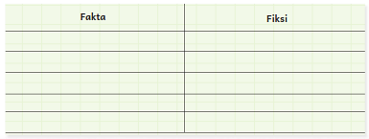
Bacalah tulisan “Pada Masa Depan, Robot akan Menggantikan Pekerjaan
Manusia” lalu jawablah pertanyaan-pertanyaan berikut.
1. Apa ide pokok dari tulisan tersebut?
______________________________________________________
______________________________________________________

2. Sebutkan tiga argumen penulis mengapa robot akan menggantikan pekerjaan manusia.
______________________________________________________
______________________________________________________
______________________________________________________

3. Bagaimana pendapat kalian dengan berkembangnya teknologi robot yang menggantikan tugas manusia?
______________________________________________________
______________________________________________________
___________________________________________________

4. Apa yang dimaksud dengan “belajar sepanjang hayat”?
______________________________________________________
______________________________________________________
___________________________________________________

5. Isilah tabel di dibawah dengan hal-hal yang bisa digantikan robot dan hal-hal yang tidak bisa digantikan robot. Dua contoh diberikan untuk kalian. 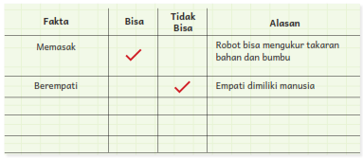
Sekarang giliran kalian menulis.
Topik yang saya pilih adalah ______________________________________
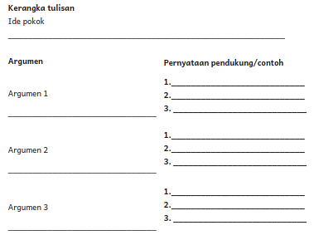
FIKSI DAN NONFIKSI
Kalian sudah belajar tentang teks fiksi dan nonfiksi di kelas lima. Sekarang, diskusikan dalam kelompok 3—4 orang, manakah artikel di mading SD Negeri Pesisir yang merupakan fiksi atau nonfiksi. Diskusikan juga alasan kalian menempatkan artikel tersebut sebagai fiksi atau nonfiksi.
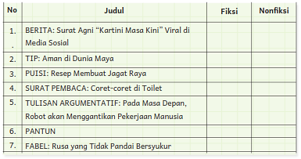
Menyimak Bacaan
Bacalah “Tip Aman di Dunia Maya” di mading Kabar Pesisir, lalu jawablah
pertanyaan-pertanyaan berikut.
1. Mengapa kita harus menunjukkan perilaku baik di dunia maya?
________________________________________________________
________________________________________________________
2. Di dunia maya, kita harus lebih berhati-hati menerima pertemanan.
Bagaimana pendapat kalian?
________________________________________________________
________________________________________________________
________________________________________________________
3. Apa saja yang termasuk informasi pribadi? Mengapa kita tidak boleh membagikan informasi pribadi secara daring?
________________________________________________________
________________________________________________________
________________________________________________________
4. Apa yang bisa kalian lakukan ketika mengalami perundungan daring?
________________________________________________________
_________________________________________________________
________________________________________________________
Suntinglah tulisan berikut ini.
Bacalah kalimat demi kalimat, jika perlu bacalah dengan bersuara.
Anak dan Media Sosial
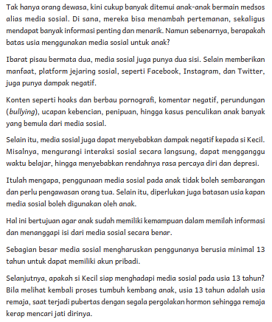
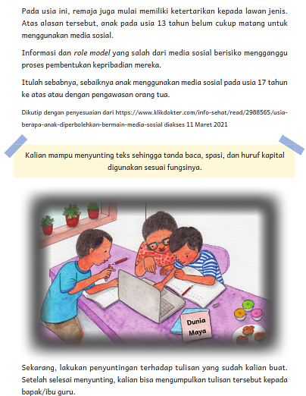
Bahan Bacaan Peserta Didik :
Buku Bahasa Indonesia kelas VI SD Kurikulum merdeka tahun 2022
Buku Bahasa indonesia lain yang relevan
Glosarium
alur konten capaian pembelajaran: elemen turunan dari capaian pembelajaran yang menggambarkan pencapaian kompetensi secara berjenjang.
alat peraga: alat bantu yang digunakan guru dalam pembelajaran agar materi yang diajarkan mudah dipahami oleh peserta didik.
asesmen: upaya untuk mendapatkan data dari proses dan hasil pembelajaran untuk mengetahui pencapaian peserta didik di kelas pada materi pembelajaran tertentu.
asesmen diagnosis: asesmen yang dilakukan di awal tahun ajaran guna memetakan kompetensi peserta didik agar mereka mendapatkan penanganan yang tepat.
asesmen formatif: pengambilan data kemajuan belajar yang dapat dilakukan oleh guru atau peserta didik dalam proses pembelajaran.
asesmen sumatif: penilaian hasil belajar secara menyeluruh yang meliputi keseluruhan aspek kompetensi yang dinilai dan biasanya dilakukan pada akhir periode belajar.
buku pengayaan: buku yang digunakan sebagai penunjang atau pelengkap buku pelajaran utama.
capaian pembelajaran: kemampuan di akhir masa pembelajaran yang diperoleh melalui serangkaian proses pembelajaran.
fakta: hal (keadaan, peristiwa) yang merupakan kenyataan; sesuatu yang benar-benar ada atau terjadi.
fiksi: cerita rekaan (roman, novel, dan sebagainya).
intonasi: ketepatan pengucapan dan irama dalam kalimat agar pendengar memahami makna kalimat tersebut dengan benar.
kompetensi: kemampuan atau kecakapan seseorang untuk mengerjakan pekerjaan tertentu.
literasi dasar: kecakapan membaca dan menulis permulaan yang harus dikuasai di jenjang awal pendidikan formal.
literasi finansial: adalah pengetahuan dan kecakapan untuk mengaplikasikan pemahaman tentang konsep dan risiko, keterampilan agar dapat membuat keputusan yang efektif dalam konteks finansial untuk meningkatkan kesejahteraan finansial, baik individu maupun sosial, dan dapat berpartisipasi dalam lingkungan masyarakat.
lembar amatan: catatan yang berisi keterampilan peserta didik untuk diamati guru.
media digital: format konten yang dapat diakses oleh perangkat-perangkat
digital.
membaca nyaring: membacakan buku atau kutipan dari buku kepada orang lain secara nyaring dengan tujuan untuk menarik minat membaca.
motorik halus: kemampuan untuk menggerakkan anggota tubuh yang melibatkan saraf, tulang, dan otot, untuk melakukan aktivitas tertentu.
nonfiksi: teks yang berdasarkan kenyataan atau fakta.
peragaan: proses menyajikan sebuah perilaku atau proses melakukan sesuatu agar orang lain dapat meniru atau mengadaptasi perilaku atau proses yang diperagakan tersebut.
perancah: teknik pemberian dukungan belajar secara terstruktur dan bertahap agar peserta didik dapat belajar secara mandiri.
pojok baca kelas: bagian dari kelas yang dilengkapi dengan rak buku berisikan buku-buku pengayaan sesuai jenjang untuk dibaca peserta didik selama berada di kelas.
proyek kelas: tugas pembelajaran yang kompleks melibatkan beberapa kegiatan untuk dilakukan peserta didik secara kolaboratif dengan serangkaian proses mulai perencanaan, pelaksanaan, dan evaluasi kegiatan.
prediksi: prakiraan tentang sesuatu.
teks deskripsi: teks yang melukiskan sesuatu sesuai dengan keadaan sebenarnya sehingga pembaca dapat melihat, mendengar, mencium, dan merasakan apa yang dilukiskan itu sesuai dengan citra penulisnya.
teks eksposisi: teks yang bertujuan untuk memberikan informasi tertentu, misalnya maksud dan tujuan sesuatu.

Daftar Pustaka:
Culham, Ruth. 2005. 6 + 1 Traits of Writing: The Complete Guide for the Primary
Grades. Scholastic Teaching Resources.
Dewayani, Sofie. 2017. Menghidupkan Literasi di Ruang Kelas. Yogyakarta:
Penerbit PT Kanisius.
Fisher, Douglas, dkk. 2019. This is Balanced Literacy. Corwin.
Fountas, Irene C. & Gay Su Pinnell. 2010. The Continuum of Literacy Learning.
Grades PreK to 8. Heinemann.
Hancock, Marjorie R. 2004. A Celebration of Literature and Response: Children,
Books and Teachers in K-8 Classrooms. Pearson.
McGraw-Hill Reading Wonders. 2014. Balanced Literacy Guide. McGraw Hill Education.
Oliverio, Donna C. 2007. Painless Junior Writing. Barron’s Educational Series.
Pusat Asesmen dan Pembelajaran. 2020. Modul Asesmen Diagnosis di Awal
Pembelajaran. Pusmenjar Kemendikbud RI.
Rasinski, Timothy. dkk. (Eds.) 2012. Fluency Instruction: Research-Based Best
Practices. The Guilford Press.
Robb. Laura. 2003. Teaching Reading in Social Studies, Science, and Math.
Scholastic Teaching Resources.
Vadasy, Patricia, F. & J. Ron Nelson. 2012. Vocabulary Instruction for Struggling
Students. The Guilford Press.
Vygotsky, L. 1978. Mind in Society: The Development of Higher Psychological
Processes. Cambridge, MA: Harvard University Press.

